Název a číslo materiálu
VY_32_INOVACE_AJ_01_COLOURS AND NUMBERS

Název školy: | Základní škola praktická a mateřská škola Toužim, příspěvková organizace
Číslo projektu: | CZ.1.07/1.4.00/21.0613
Autor: | Markéta Březinová
Název: | VY_32_INOVACE_AJ_01_COLOURS AND NUMBERS
Předmět (oblast): | Jazyk a jazyková komunikace  Cizí jazyk – Anglický jazyk
Téma: | Opakování – základní barvy, číslovky 1-3
Použitý materiál: | Vlastní tvorba
Druh učebního materiálu: | Pracovní list
Očekávaný výstup: | Zvládat základní barvy a číslovky, jejich pojmenování  Rozlišovat grafickou a mluvenou podobu slova  Zvládá čtení a překlad jednoduchých pojmů a názvů
Anotace: | Pracovní list na procvičení anglického jazyka hravou formou. Procvičování slovní zásoby – barvy, číslovky.
Ročník: | 6. (seznámení s učivem), 7. ročník (upevnění učiva)
Materiál ověřen: | 31.10.2011

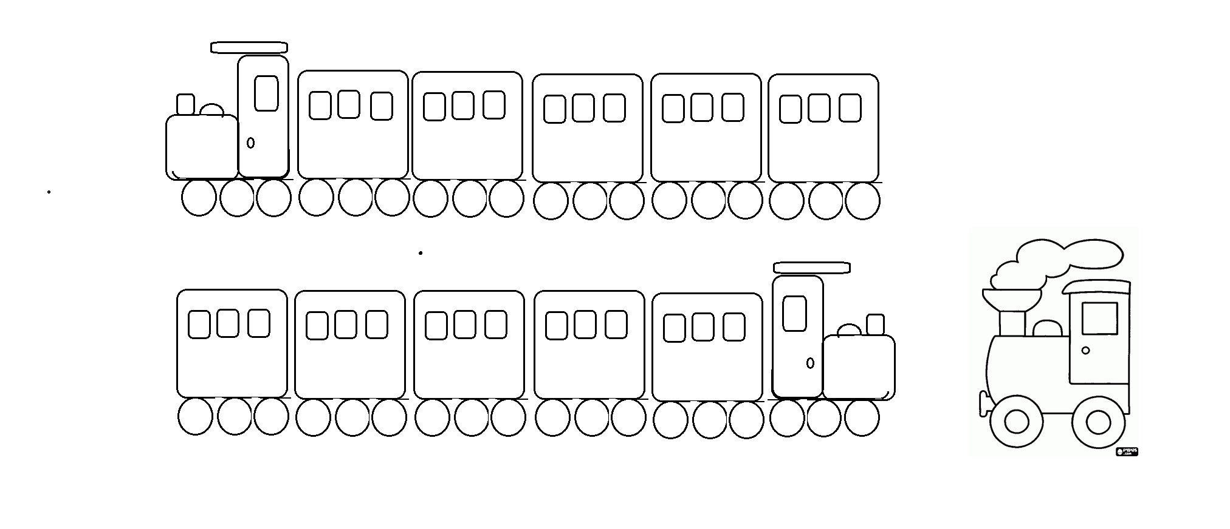
violet
blue
pink
black
yellow
orange
red
Colour a train
black
green
black
green
black
green
grey
white
brown
Draw balloon for clown:
Three blue baloons, two yellow baloons, one red baloon, two green baloons, one brown baloon, one pink baloon and two violet baloons

black
green
black
green

